Консультация
«Игры на развитие мелкой моторики руки ребенка в летний период»

Игры и упражнения по развития мелкой моторики у дошкольников

Предлагаю вашему вниманию игры и упражнения на развитие мелкой моторики.

Различные игры с пальчиками
Пальчиковая гимнастика «Игрушки»

Цель: развитие мелкой моторики, координации движений пальцев рук.
Я с игрушками играю: (Руки перед собой, сжимаем-разжимаем пальцы обеих рук.)
Мячик я тебе бросаю, (Протягиваем руки вперёд – «бросаем мяч».)
Пирамидку собираю, (Прямые кисти ладонями вниз поочерёдно кладём друг на друга несколько раз.)
Грузовик везде катаю. (Двигаем перед собой слегка раскрытой кистью правой руки – «катаем
машинку».)
Пальчиковая гимнастика «Ягоды»
Цель: развитие мелкой моторики, координации движений пальцев рук.
С ветки ягодки снимаю, (Пальцы расслаблены, свисают вниз. Пальцами другой руки погладить
каждый пальчик от основания до самого кончика, как будто снимая с
него воображаемую ягодку.)
И в лукошко собираю. (Обе ладошки сложить перед собой чашечкой.)
Будет полное лукошко, (Одну ладошку, сложенную лодочкой, накрыть другой также сложенной
ладошкой.)
Я попробую немножко. (Одна сложенная ладошка имитирует лукошко, другой рукой
Я поем ещё чуть-чуть, достать воображаемые ягодки и отправить их в рот.)
Лёгким будет к дому путь! (Имитируя ножки, средний и указательный пальчики на обеих руках
«убегают» как можно дальше.)
Пальчиковая гимнастика «Грибы»
Цель: развитие мелкой моторики, координации движений пальцев рук.
Красный-красный мухомор- (Соединяем кончики пальцев – изображаем шляпу гриба.)
Белых крапинок узор. (Одна рука – «шляпка гриба», указательным пальцем другой руки
показываем «крапинки».)
Ты красивый, но не рвём! (Погрозили пальчиком.)
И в корзинку не берём! (Прямая ладонь от себя – отодвигающий жест.)
Пальчиковая гимнастика «Осень»
Цель: развитие мелкой моторики, координации движений пальцев рук.
Вышла осень погулять, («Идём» указательным и средним пальцами одной руки.)
Стала листья собирать. (Одной рукой «подбираем» листья и «кладём» в другую.)
Пальчиковая гимнастика «Деревья»
Цель: развитие мелкой моторики, координации движений пальцев рук.
Здравствуй, лес, (Поднять обе руки ладонями к себе, широко расставить пальцы.)
Дремучий лес,
Полный сказок и чудес!
Пальчиковая гимнастика «Овощи»
Цель: развитие мелкой моторики, координации движений пальцев рук.
Я – зелёная капуста, (Руки перед собой образуют круг.)
Без меня в кастрюле пусто. (Наклонили голову – «заглядываем в кастрюлю».)
Листья снимете с меня, (Разводим руки в стороны.)
И останусь только я!
Пальчиковая гимнастика «Фрукты»
Цель: развитие мелкой моторики, координации движений пальцев рук.
Жёлтый-жёлтый наш лимон, (Одноимённые пальцы соединяются подушечками – показываем лимон.)
Кислым соком брызжет он. (Пальцы резко разводим в стороны.)
В чай его положим (Соединяем большой, указательный и средний пальцы одной руки и
«опускаем лимон в чай».)
Вместе с жёлтой кожей. (Пальцы в том же положении, делаем вращательные движения –
«помешиваем чай».)
Пальчиковая гимнастика «Овощи - фрукты»
Цель: развитие мелкой моторики, координации движений пальцев рук.
В огороде много гряд, (Сжимают и разжимают пальцы.)
Тут и репа, и салат, (Загибают пальцы поочерёдно.)
Тут и свёкла, и горох,
А картофель разве плох?
Наш зелёный огород (Хлопают в ладоши.)
Нас прокормит целый год.
Пальчиковая гимнастика «Одежда»
Цель: развитие мелкой моторики, координации движений пальцев рук.
Я надену сапоги, (Показываем на ноги, туловище, голову.)
Курточку и шапку.
И на руку каждую (Одна рука выпрямленными пальцами вверх, другая – проводит по мизинцу и ребру
ладони, показывая направление надевания перчаток.)
Натяну перчатку. (Смена рук.)

«Пальчиковые шаги»

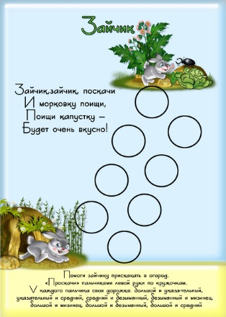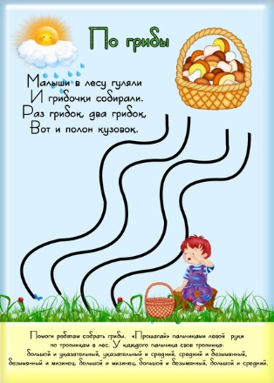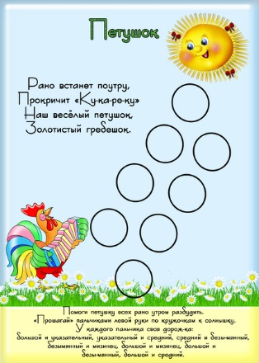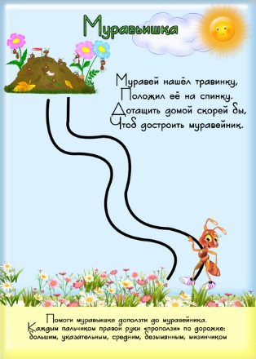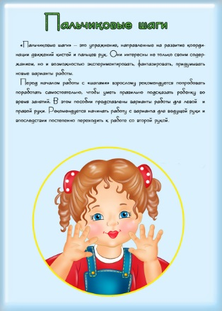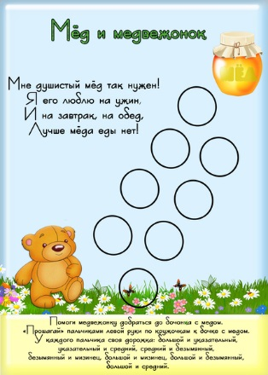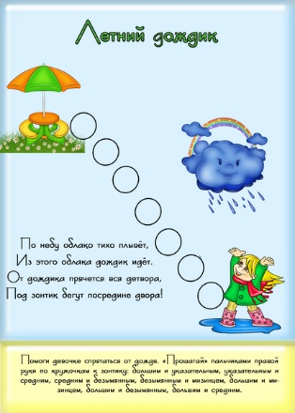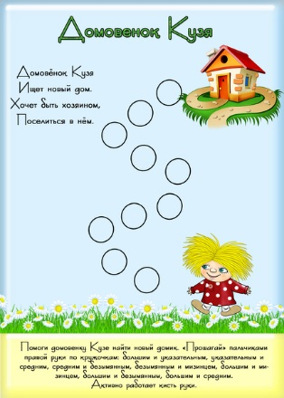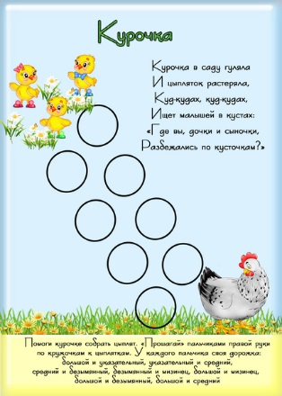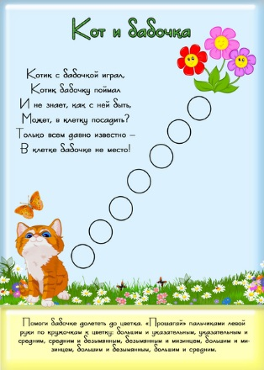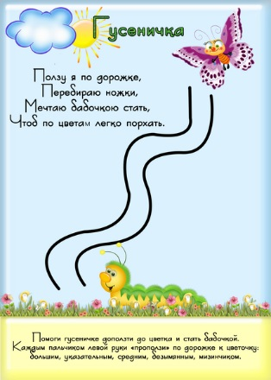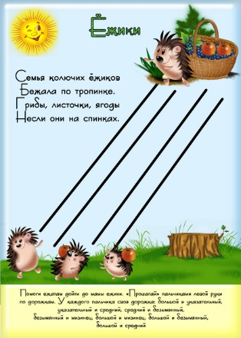
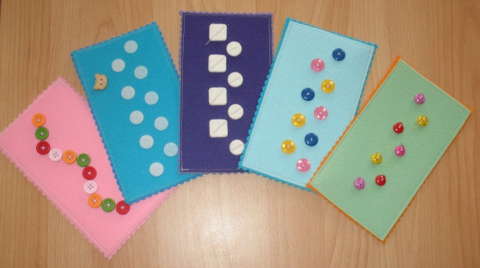

Игры с предметами и материалом
Развитию кисти и пальцев рук способствуют не только пальчиковые игры, но и разнообразные действия с предметами. Предлагаю Вам ряд игр и упражнений с такими предметами.
Игры с прищепками, скрепками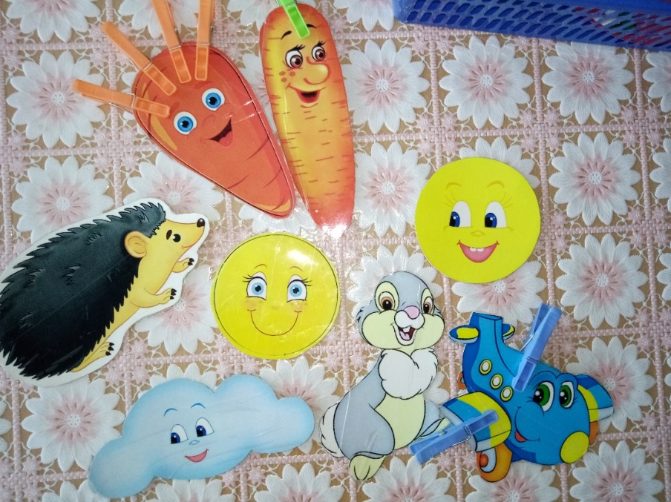

«Ёжик»
Ёжик, ёжик, где гулял?
Где колючки растерял?
Ты беги скорей к нам, ёжик,
Мы тебе сейчас поможем.
«Морковка»
Прицеплю листочки ловко,
И получится морковка.

Пособие «Веселая полянка» ( с крабиками)
Ребенок закрепляет на ней полянке цветочки, бабочки («крабики» ). 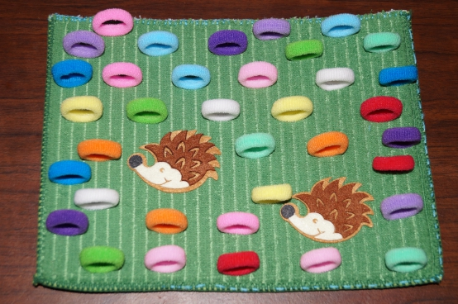

Игры – шнуровки
(шнуровки, ленточки, замочки)
Можно использовать как фабричного производства, так и выполненного своими руками.
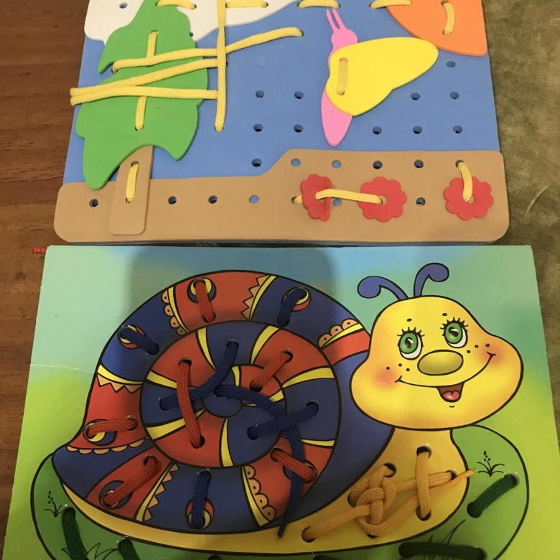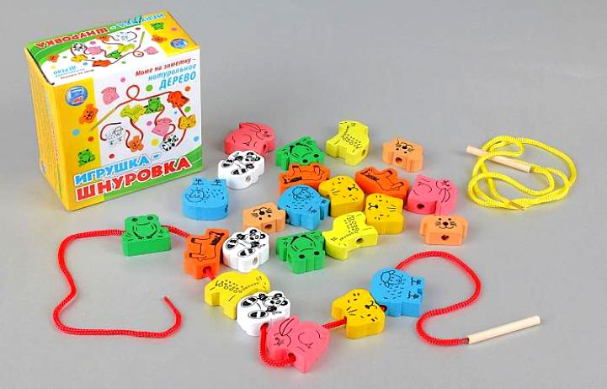

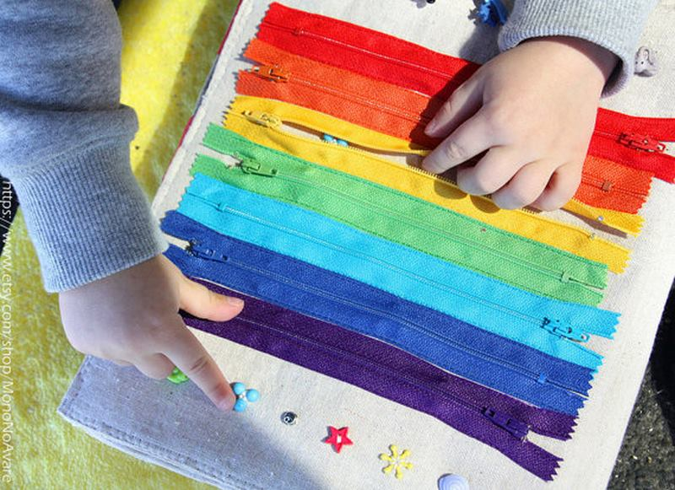

Игры с сыпучими материалами
Игры с крупами (дети очень любят играть руками в сухом пальчиковом бассейне из гречки, гороха, фасоли).
В «сухой бассейн» помещаем горох или бобы, а также мелкие игрушки от киндер-сюрприза. Ребенок запускает в него руку и старается на ощупь найти иопределить игрушку. 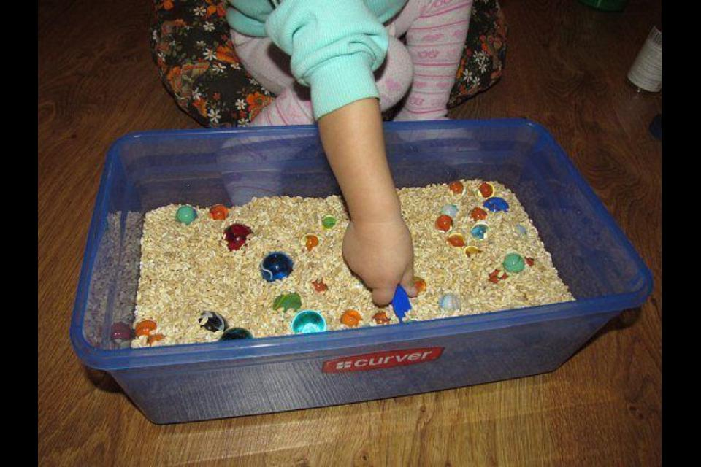

Рисование по крупе.
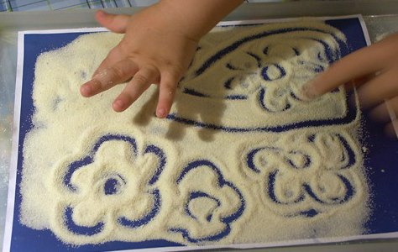
На яркий поднос тонким равномерным слоем рассыпьте мелкую крупу (манку). Проведите пальцем ребенка по крупе. Получится яркая контрастная линия. Затем попробуйте вместе нарисовать какие-нибудь предметы (забор, дождик, волны, буквы и т. д) .

Игры с пробками от бутылок
Берем две крышечки ложем резьбой вверх – это лыжи. Дети ставят в крышечки пальчики. Двигаемся на «лыжах» -
«Мы едем на лыжах,
мы мчимся с горы,
мы любим забавы снежной зимы»
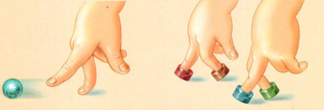

«Комканье платка»
Берем носовой платок за уголок и показываем ребенку, как целиком вобрать его в ладонь, используя пальцы только одной руки. Другая рука не помогает. Можно одновременно комкать и два платка руками
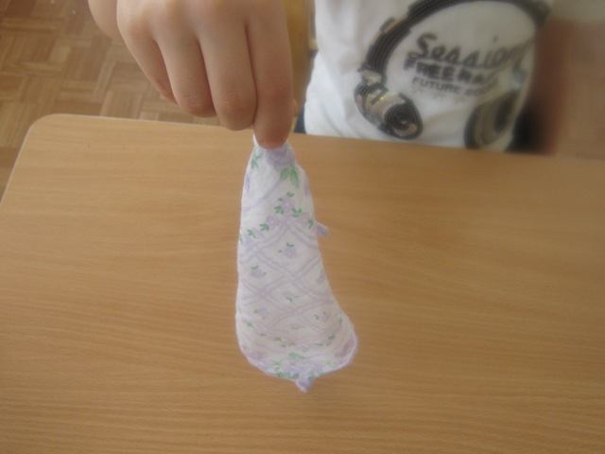
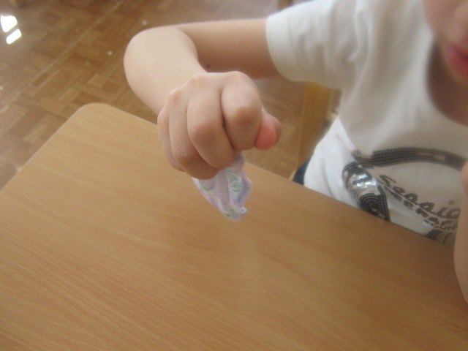

«У меня живёт проглот –
Весь платок он скушал, вот! »
Ребенок комкает, начиная с угла, платочек так, чтобы он весь уместился в кулачке.

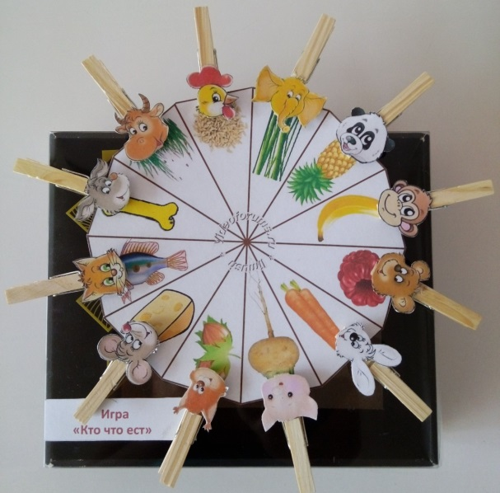
Кто что ест? Игра с прищепками

Игры с бусинами, макаронами
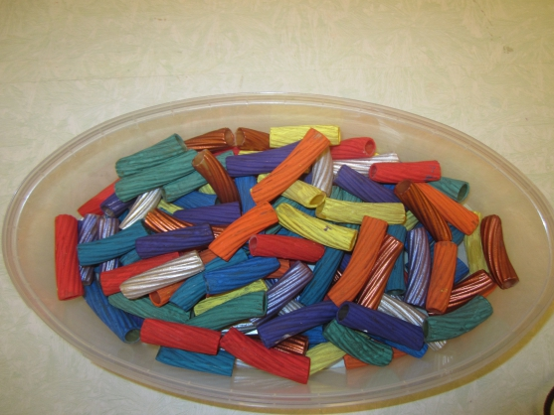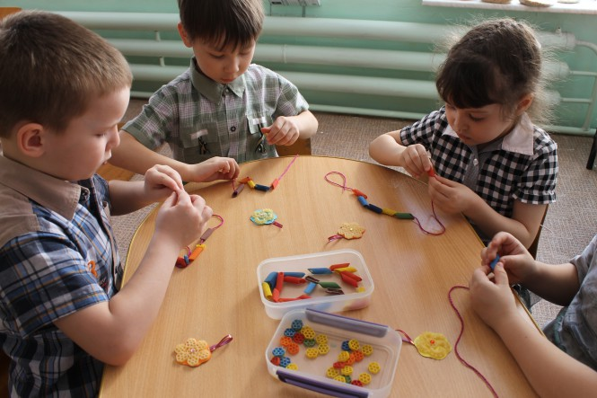

Отлично развивает руку разнообразное нанизывание. Нанизывать можно все, что нанизывается: пуговицы, бусы, рожки и макароны, сушки и т. П

Игры с пуговицами
Подберите пуговицы разного размера и цвета. Попросите ребенка выложить рисунок по образцу. После того, как ребенок научится выполнять задание, предложите ему придумать свои варианты рисунков. Из пуговичной мозаики можно выложить цветок, неваляшку, снеговика, бабочку, мячики, бусы и т. д. 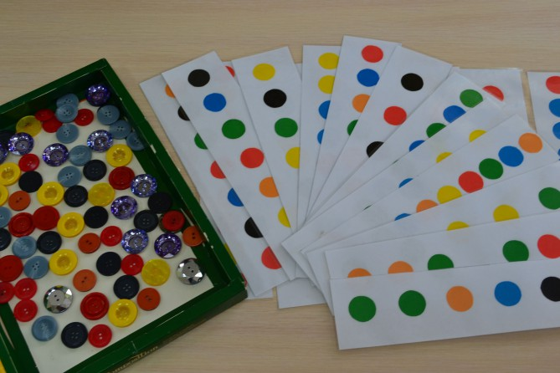

Теневой, пальчиковый театр
. 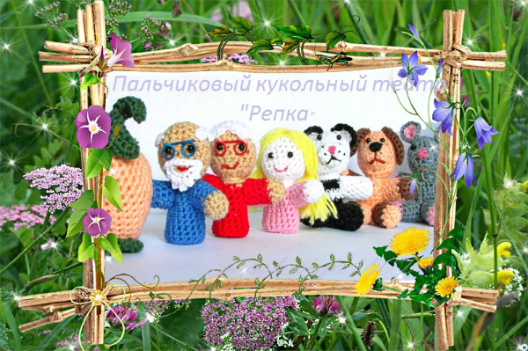

Развитие графической моторики
Рисование по трафаретам. Штриховка. Выполнение графических узоров. 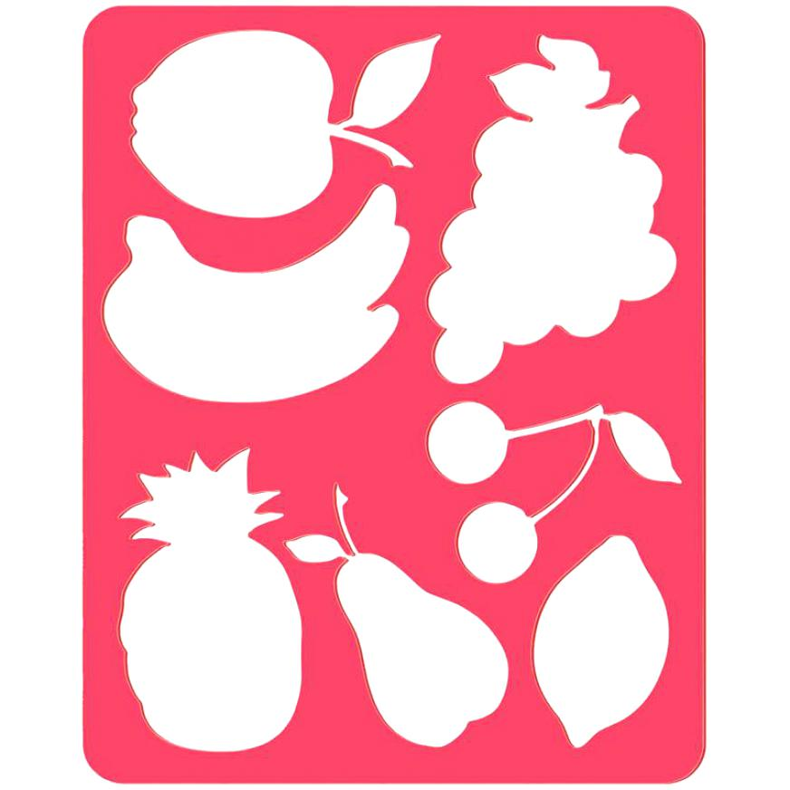

Конструирование и работа с мозаикой, пазлами. 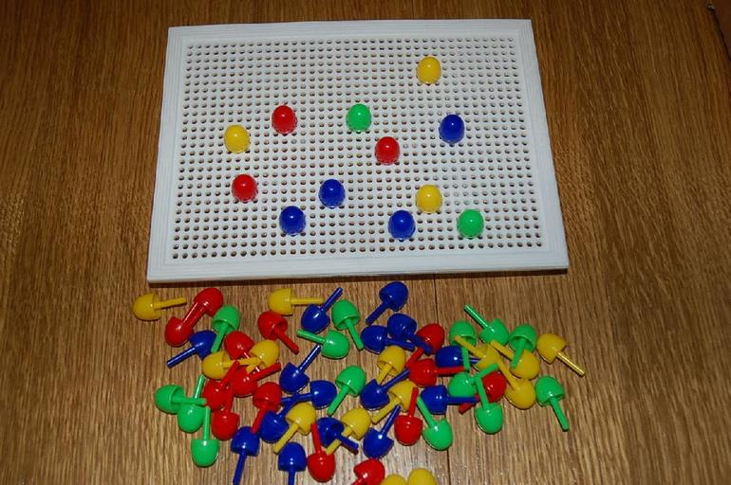

Массаж рук грецким орехом

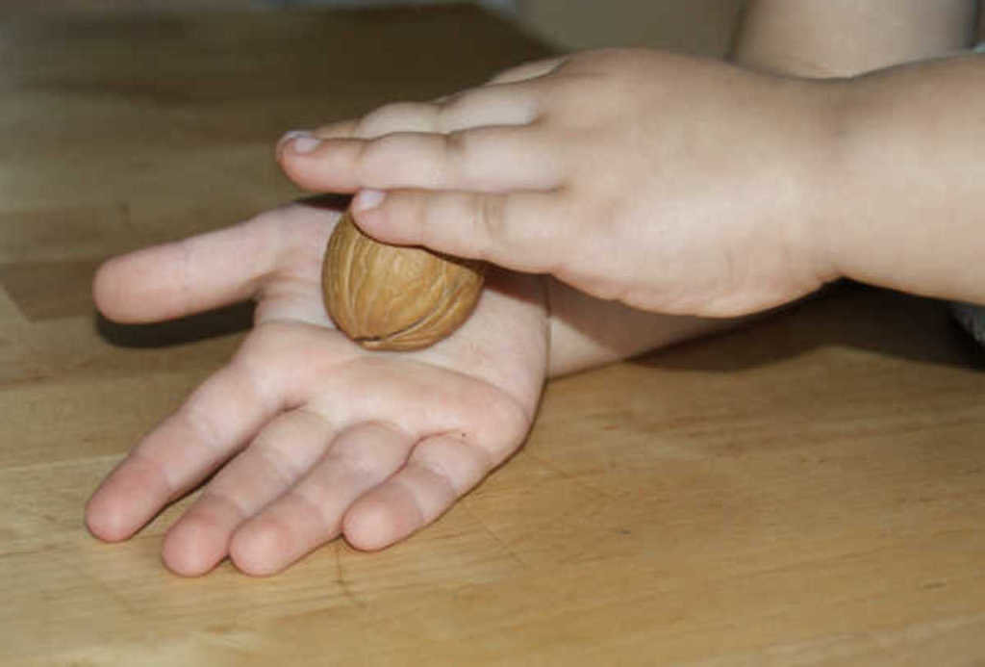
(Катаем орех между ладонями)
Я катаю мой орех,
Чтобы стал круглее всех.
Научусь я два ореха между пальцами держать.
Это в школе мне поможет буквы ровные писать

Маленькая птичка принесла яичко.
Мы с яичком поиграем, мы яичко покатаем,
Покатаем, не съедим, его птичке отдадим.

Игра с шестигранными карандашами 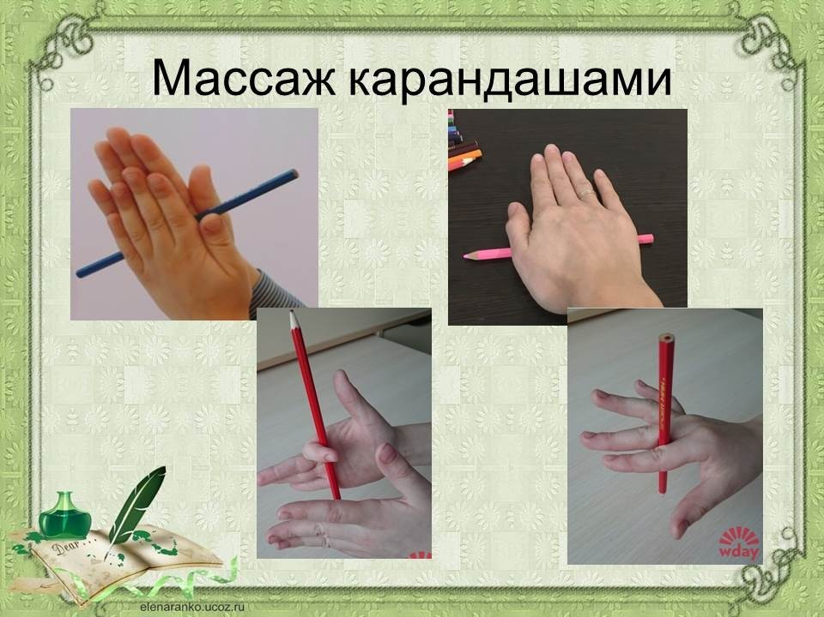
(Грани карандаша легко укалывают ладони, активизируют нервные окончания, снимают напряжение).
«Карандаш в руках катаю,
Между пальчиков верчу.
Непременно каждый пальчик,
Быть послушным научу»

Игры с песком и водой: метод "Sand-Art", техника "Эбру"
В программе:
- Песок, как инструмент для развития, творчества, отдыха.
- Игры с песком, тонкая пальчиковая деятельность в песочнице.
- Технологии работы на песочном световом столе: пальчиками, ладонями, кулаками.
- Метод Sand-Art и пальчиковые игры - инновационный подход для решения учебных и коррекционных задач.
- Интеграция песочной, музыкальной и игровой терапии на занятиях по развитию функциональности рук.
- «Искусство на кончиках пальцев». Создание индивидуальных творческих проектов на песочном световом столе. Презентации.
- Акварисование - инновационный метод развития мелкой моторики рук.
- Знакомство с техникой "Эбру". Возможности ее использования в работе с детьми.

метод "Sand-Art"
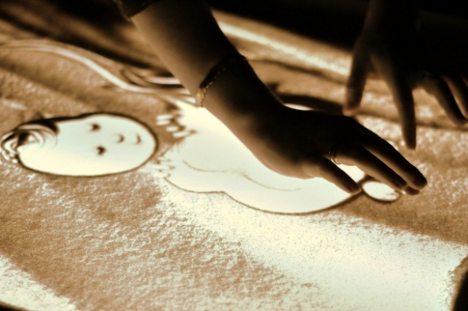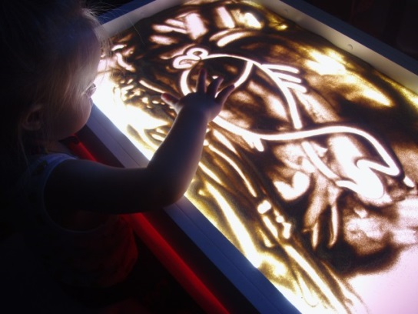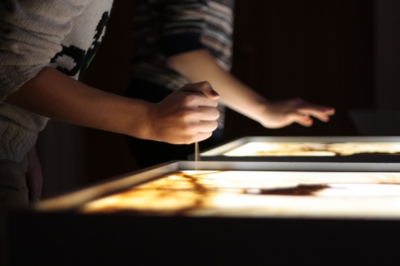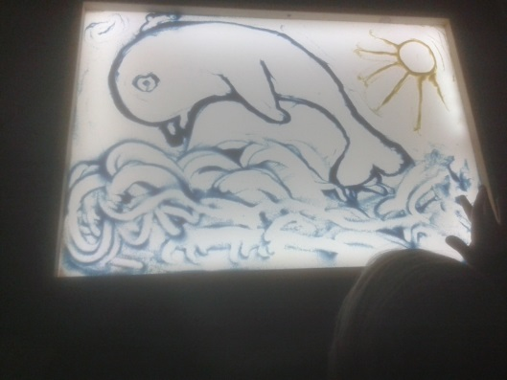
Что нужно.
Для применения данного метода необходимо немного инструментов:
- чистый песок, можно цветной;
- световой стол;
- можно использовать компьютер + проектор + видео камеру + музыкальный центр.
Естественно, что одни и те же инструменты используются в работе многократно. При рисовании песком не возникают барьеры как при обычном рисовании на бумаге, ведь песок очень пластичен и нарисованные сюжеты можно легко изменить, скорректировать. Рисование песком часто проводится под музыку, а световые столы излучают не только свет, но и мягкое тепло. Все это позволяет задействовать зрительную, слуховую и тактильную сенсорные системы, быстро погружая человека в творческий процесс.
Для чего это нужно.
Для детей раннего возраста рисование песком (обучение рисованию песком) выступает как способ развития моторики, а развитие моторики напрямую связано с развитием головного мозга, когнитивных функций.
Детям постарше, подросткам, взрослым людям рисование песком помогает
- снять стресс, успокоиться, расслабиться;
- избавиться от страхов, тревог, беспокойств;
- выразить внутренние конфликты и переживания;
- повысить самооценку и веру в свои силы (взаимодействовать с песком достаточно просто и практически всегда получается что-то интересное);
- открыть в себе новые грани и таланты, избавиться на время от множества мыслей и взглянуть вглубь себя.

Приемы рисования песком
Рисование на стекле включает в себя определенные приемы, с помощью которых выполняется рисунок:
- Щепотку песка зажимают между пальцами и насыпают на стекло движением, которым мы обычно солим еду; часто так и говорят – «посолить» песком. Песок также можно набрать в ладонь, держа ее лодочкой, и легонько стряхивать его на поверхность.
- Рисование песком возможно с помощью песочной струи, когда горсть песка зажимается в кулаке, а затем тоненькой струей высыпается из слегка разжатого кулака. Высыпать песок можно в виде прямых линий и кривых, зигзагами, кругами, спиралями.
- Рисуют по песку с помощью пальцев, раздвигая его ими по поверхности. Можно рисовать одним пальцем или сразу несколькими – таким способом изображают волосы, волны, траву и т. д.
- При рисовании песком иногда используют тыльную сторону ладони; это может быть одна рука, а могут быть и две руки одновременно. Так можно нарисовать птичьи крылья или крылья бабочек.
- Рисование толстых линий, например, стволов деревьев, вместо пальцев предполагает использование ребра ладони.
- Некоторые крупные объекты рисуют и с помощью кулаков, к примеру, камни. При рисовании объектов помельче (звезд, дождевых капель) пользуются точечными движениями подушечек пальцев.
ИТАК особенности техники изображения;
- Кулаком
- Ладонью
- Ребром большого пальца
- Щепотью
- Мизинцами
- Одновременное использование нескольких пальцев
- Симметрично двумя руками.
- Отсечение лишнего
- Насыпание из кулачка

Техника рисования на воде "Эбру"

Что собой представляет техника эбру
Суть создания рисунка в технике эбру сводится к процессу нанесения его сначала на воду, а затем перенесение на бумагу. В определенной последовательности на поверхность глади воды наносятся не растворяющиеся краски. Они держатся на поверхности, создавая тоненькую разноцветную пленку. С помощью кистей либо специальных приспособлений ( шпажки и прочего) мастер перемешивает краски, создавая необычные узоры и оригинальные орнаменты. После того, как на поверхности воды будет сложена определенная картина, ее аккуратно переносят на основу (бумагу, ткань либо дерево).

Необходимые материалы и приспособления для рисования на воде
Рисовать картины эбру своими руками совсем не сложно. Эта техника станет любимым занятием для школьников и даже для дошколят, тем более что она оказывает благотворное воздействие на общее развитие ребенка, способствует укреплению мелкой моторики и воображения юного художника.
Для рисования на воде вам потребуется следующий набор:
- емкость с невысокими бортиками;
- вода с загустителем,
- набор красок;
- деревянные шпажки, широкий гребень;
- бумага.

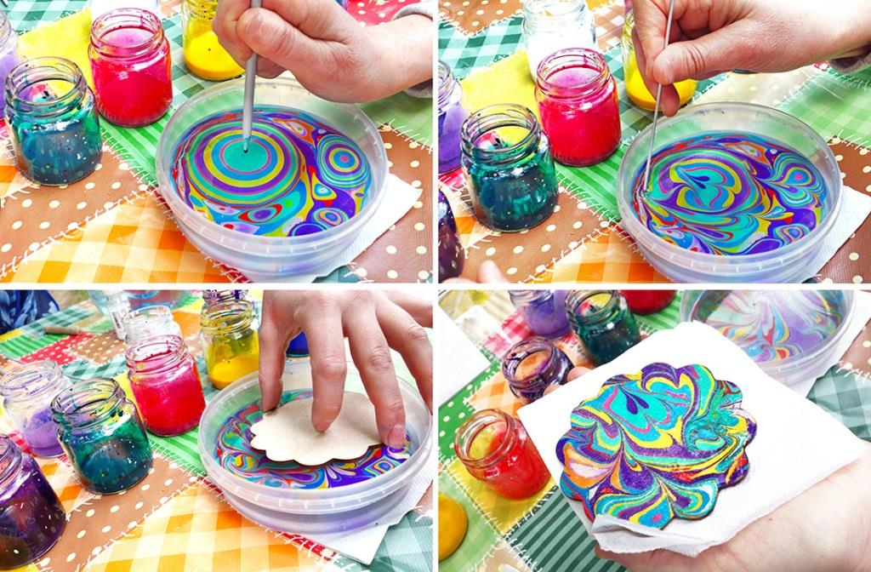

Эбру для детского творчества
Если у вас нет в наличии специальных красок и загустителей для воды, а ребенок требует волшебства и магии, то, для рисования в технике эбру можно воспользоваться обычным молоком. Для создания более выразительной и необычной картинки следует брать молоко большей жирности, а чтобы рисунок ожил и начал даже передвигаться по поверхности, в молоко необходимо добавить несколько капель жидкости для мытья посуды. В качестве красок можно использовать обычную гуашь, разбавленную водой.
Рисовать на молоке для детей дошкольного возраста даже более безопасно, ведь все ингредиенты, используемые в работе, не вызывают аллергии и не являются ядовитыми. Именно поэтому для занятий с малышами следует отдавать предпочтение рисованию на «молочной основе».
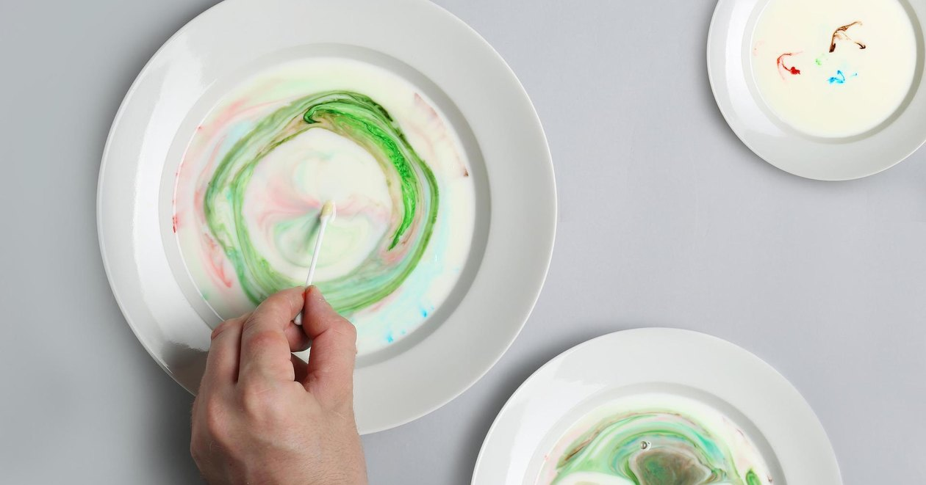
Полета фантазии и творческих успехов вам за времяпровождением с захватывающей и необыкновенно красивой техникой эбру!

